Cuprins
1 Introducere 1
2 Caracteristicile produsului 1
3 Specificatii tehnice 1
4 Aspect si functii 2
Vedere frontala 2
Vedere din spate 2
5 Instalare 3
Dimensiuni 3
Montare 3
Reglarea camerei 4
6 Operatii 5
Apelare 5
Initializare convorbire de la postul interior in momentul apelarii 6
Deblocarea 6
accesorii: programare 9

Introducere
. Acest produs este o parte integranta majora din categoria C-5 de sisteme de interfon si adecvat atat pentru sistemele simple cat si pertu sistemele ce necesita conectarea intr-o retea. Acesta adopta un standard de conectare cu cablu CAT 5 pentru a realiza functii ca cele de comunicare intre panoul de apel si posturile interioare, deblocarea de la monitoarele interioare ,si asa mai departe. In plus in sistemul de retea , produsul permite de asemenea comunicarea intre panoul de apel si statia de portar precum si initializarea unui semna de alarma din postul interior.

Caracteristicile produsului

  - Asistenta vocala ,afisaj/operare usoara
  - Compatibilitate cu toate posturile de interior
  - Trei tipuri de sonerie la alegere
  - Multiple alegeri pentru deblocarea usii : din postul interior,de la statia de portar,cu cartela,cu parola,din butonul de iesire etc.
  - Adaptarea camerei care poate ajusta unghiul de fotografiere spre dreapta sau spre stanga si are si functia de lumina suplimentara astfel incat vizitatorul poate fi identificat in mod clar chiar si noapte.
  - Posibilitate de legare la PC prin interfata RS232. Permite atat setarea instalatiei cat si salvarea informatiilor in PC.

Specificatii
Model | Parametrii tehnici | Monitor LCD | Camera
C9E21L  C9E21L-C | Tensiunea de lucru: DC 35V  Curent absorbit in standby: ≤50mA  Current absorbit in sacina: ≤200mA  Temperatura: -40℃~+70℃ | Tip: LCD  dimensiuni: 70.6*38.6 mm  rezolutia: 128*64 | Mod: PAL  Unghi ajustabil: ±10°  Lumina suplimentara: lumina alba/raze infrrasoru  Unghiul luminii suplimentare: 60°

Aspect si functii

Vedere frontala
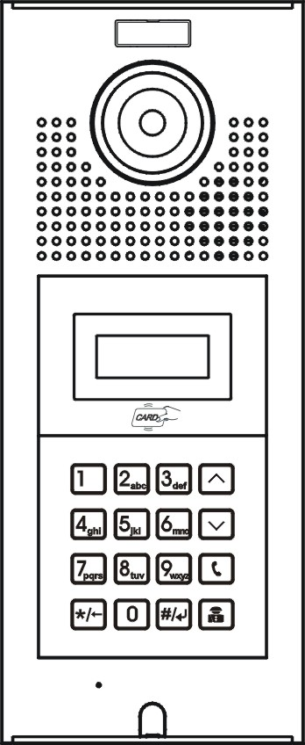
Camera
afisaj
difuzor
Lista derulanta [sus]
Lista derulanta [jos]
[apelare portar]
[Confirmare] button
[anulare/intoarcere] button
Microfon
Cititor
[apelare post interior] button
taste numerice
LOGO

Vedere din spate
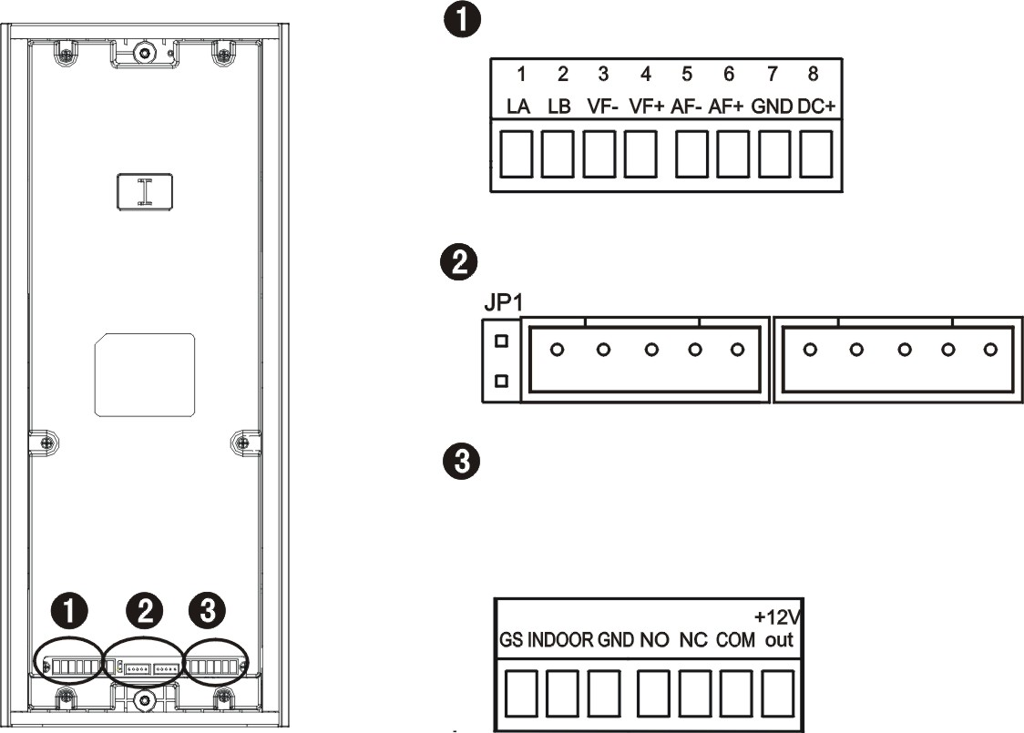
Conectarea yalei electrice
Terminalul de alarma pentru usa (GS)
Buton de iesire (INDOOR)
Distributor/gate-way terminal
Conector JP1. Necesar pentru update la soft

Instalarea

Dimensiuni
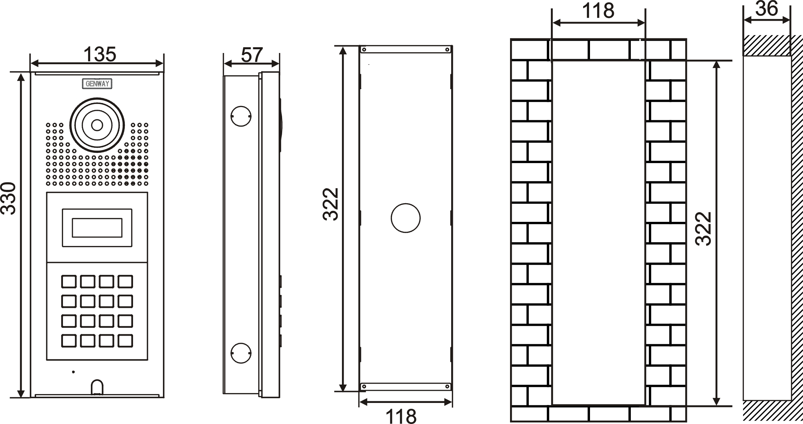
Dimensiuni exterioare: 330×135×57 mm
Dimensiunile de instalare: 322×118×36 mm

Instalare
Metoda 1: montat la suprafata  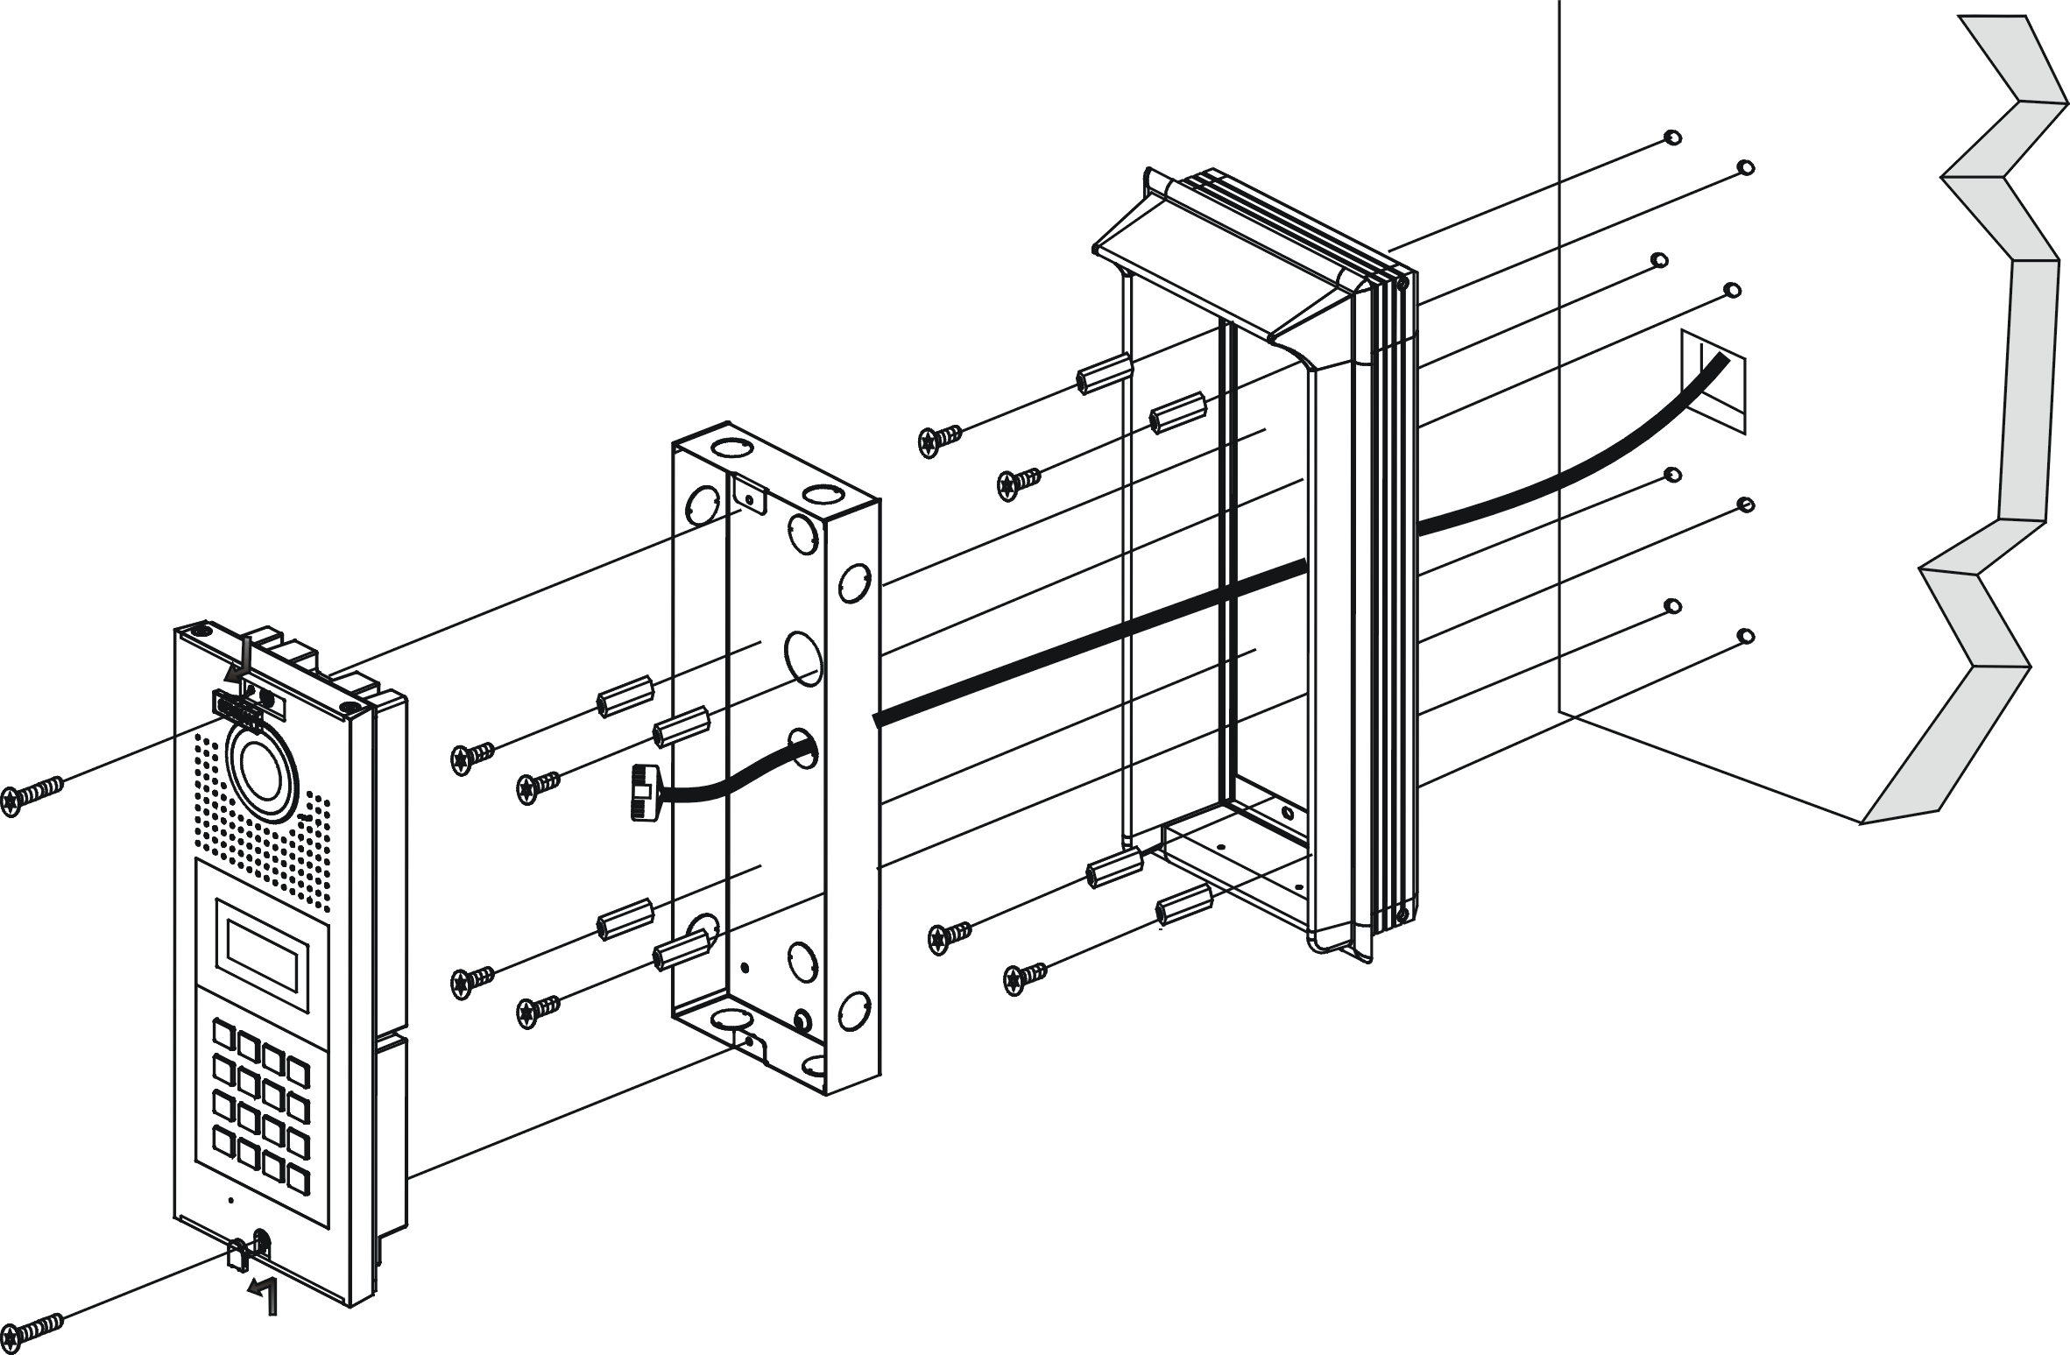 | In cazul in care aveti nevoie de o protectie mare impotriva apei puteti monta capacul de ploaia. Pentru instructiuni detaliate va rugam consultati manualul capacului de ploaie.
Metoda 2: montat ingropat  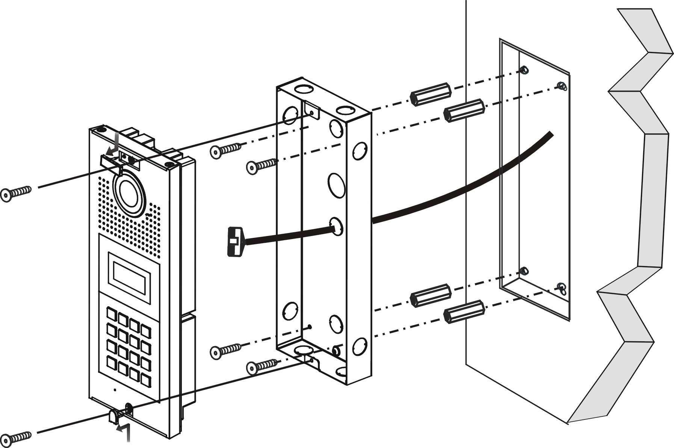 | Puteti alege de asemenea o pozitie propice dupa care sapati in perete sau porta in functie de dimensiunile de instalare ale panoului de apel.
 tipuri de instalare :
- atunci cand montati capacul de otel din spate fiti atent la adancimea de incastrare in masura in care partea proeminenta a panoului trebuie montat cat mai aprope de perete astfel incat sa se evite orice decalaj mare intre carcasa si panou.
2. nu instalati panoul de apel langa conditii de umezeala, sau praf .
3. va sugeram ca instalarea panoului sa se faca la o inaltime mai mare de 1400mm. de asemenea sa lauti in considerare si alti factori cum ar fi unghiul de vedere.

Reglarea camerei
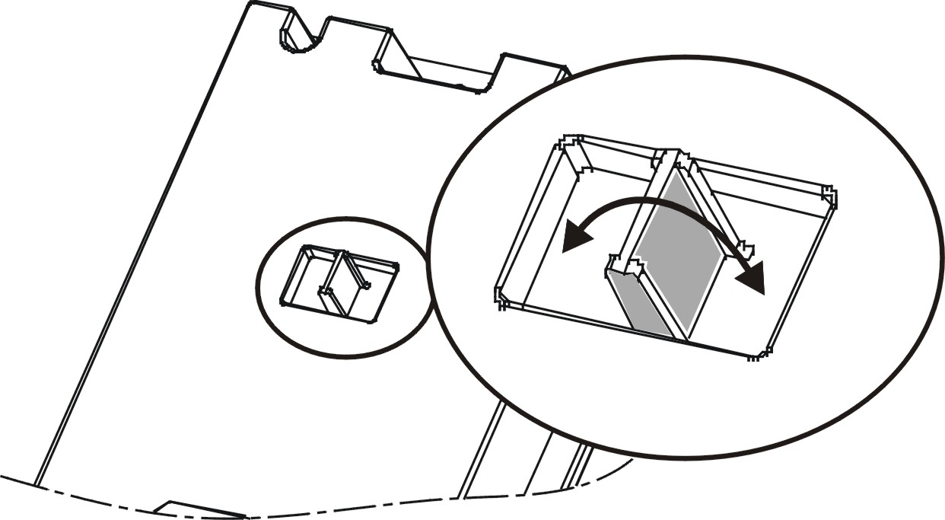
Asa cum arata imaginea, mutarea spre stanga sau spre dreapta pentru a regla camera.

Operare si programare
Pregatirea inainte de utilizare:conectati sistemul si puneti-l la punct in conformitate cu instructiunile sistemului , alimentati sistemul iar o voce prompta “on” va fi data de panoul de apel care indica ca a fost porinit cu success.

Apelarea
- Vizitatorul poate apela postul de interior dupa cum urmeaza:
  - Introduceti nr apartamentului(ex..   ) pentru a intra in starea de apelare. Panoul de apel va apela iar pe display apare urmatorul mesaj:
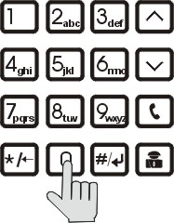
Enter Room No.
0101
Ringing...
Time left 030s
  - Apelare din lista de nume
(1) apasati  pentru a aparea lista cu numele locatarilor. Iar display-ul va afisa dupa cum urmeaza:

Please choose
name with ▼ Or
▲
(2) Apoi apasati sau  pentru a selecta numele unui locatar

sau
Jack
Lucy
(3)Apasati  pentru a putea apela numele ales. Panou de apel va apela numele ales iar display-ul va afisa :

Calling ...
Jack
Ringing...
Time left 030s

- In timp ce apeleaza puteti apasa 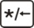 pentru a anula apelul.
- Daca nu este niciun raspuns de la postul de interior, se va oprii automat in maxim 30 de secunde, iar panoul de apel va da un mesaj vocal "Sorry. There is no answer".
[Note] daca sistemul este ocupat panoul de apel va da un mesaj vocal “Sorry. It's busy now.” Atunci cand faceti apelul.

Raspunderea de la postul interior
- Apasati  de pe postul interior (sau ridicati receptorul) pentru a raspunde la apel.
- Pentru a incheia conversatia, vizitatorul poate apasa pe butonul de apelare de pe panoul de apel sau locatarul poate apasa de pe postul interior (sau va pune receptorul in furca)
[Note]: Conversatia va dura cel mult 120 sec.
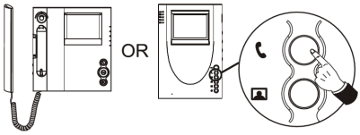

Deblocarea
5 variante sunt disponibile pentru deblocare. Cand este deblocat panoul de apel va da un mesaj vocal “the door opened”.
- De la postul interior: in timpul convorbirii locatarul poate apasa butonul de pe postul interior pentru a deschide usa.
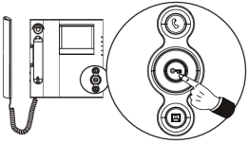
- Prin cartela: tineti o cartela programata langa cititorul de carduri din panoul de apel, iar pe display va aprarea urmatorul mesaj indicand ca usa este deschisa,
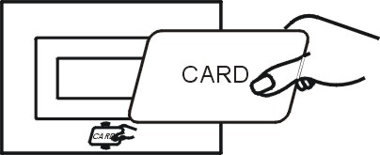

Unlock

- Prin parola :
Prin parola publica: apasati  + parola publica de interfata, (6 digits, ex.  ), daca parola este corecta, display-ul va afisa urmatorul mesaj.

Unlock
4. Prin parola de utilizator: apasati + numarul de partament (ex ) + + parola de utilizator (4 digitsex. 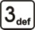 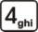) + , daca parola este corecta pe display va parea mesajul:.

Unlock
[Note]: parola publica initiala este 201001.
Parola initiala de utilazator este 1234.
Functia este dezactivata din sistem. Pentru a active functia mergeti la sectiunea “Deblocarea yalei prin cod” de la pag 17.

☆schimbarea parolei de utilizator
apasati + + nr de apartament (ex. ) + + parola initiala(ex. ) + ; daca parola este corecta pe ecran va aparea mesajul:

New: - - - -
Confirm: - - - -
Introduceti o noua parola formata din 4 digiti si apasati intruceti din nou parola si apasati pentru a confirma apoi panoul de apel va scoate un sunet scurt, indicand ca parola de utilizator a fost schimbata cu success.

OK
- Prin butonul de iesrie: apasati butonul exit din interiorul usii pentru a debloca
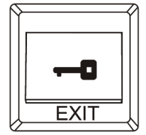

- De la statia de portar (nota: valabil doar pentru sistemele configurate in retea)
1). In modul stadbay al panoului de apel, vizitatorul poate apasa butonul  pentru apelarea statiei de portar. Atat panoul de apel cat si statia de portar vor suna, iar statia de portar va afisa imaginea vizitatorului. Receptorul statiei de portar pote fi ridicat pentru a incepe conversatia cu vizitatorul care va dura pana cand usa va fi deblocata apansand butonul [Unlock] de pe statia de portar.
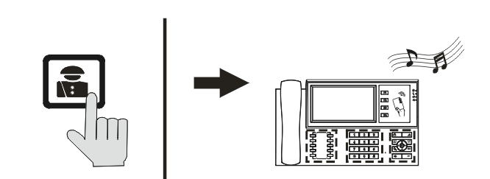
[Note]: daca statia de portar nu va raspunde apelul se va opri in mod automat in aproximativ 30 de secunde.; daca sistemul este ocupat panul de apel va afisa mesajul “Sorry. It’s busy now”; pe durata apelului, vizitatorul poate apasa butonul [*] de pe panoul de apel pentru a anula apelul.

Programarea sistemului Panoul de apel are diferite functii ajutatoare . Va rugam folositi tastele pentru a le programa pas cu pas in conformitate cu instructiunile .
Enter System

Menu

Change PW
Help

Status

Door Station

Indoor Phone

Alarm Setting

Card Setting

Time& Date

PW Unlock

Unlock Time

Voice Volume

System PW

Public PW

Operate Guide

Version No.
Guide

Bit

Single Input

Clear Data

Upload

Download

Clear Gate-Way

Register Single

Register Patrol

Delete Single

Delete All

Card Info.

Matrix Input

Lift Setting

Name Set

Lift

Floor Setting

Name Change

Name Delete

Del All User

Indoor Status

Name Status

 = sus  = jos
 = butonul de confirmare  = butornul de anulare/ intoarcere
[Note] sistemul va reveni automat la setarile anterioare daca nu confirmati in 60 de sec.
Meniu
Intrarea in meniu
P(1)
Pagina 2 arata ca in fig P(3).
Enter System
Change PW
Help
Status

P(2)
Door Station
Indoor Phone
Name Setting
Card Setting

P(3)
Alarm Setting
Time & Date
PW Unlock
Unlock Time
Pagina 3 arata ca in fig P(4).
P(4)
Voice Volume
Lift Setting
In modul standbay, apasati
Introduceti sitemul de parola:
(ex.
)
apasati
pentru a confirma, si intrati in meniu, asa cum arata in P(1).
[Nota] Parola initiala penturu intrarea in programare este 123456. Intrati in sectiunea sectiunea “Change PW” →“System PW” pentru a schimba-o.
Alegeti /Enter System/ din meniu.
Apasati
si intrati in sistem, cum arata in figura P(2).
Apasati
sau
pentru a muta sageata sus sau jos.
Panoul de apel
Alegeti /Door Station/ din P(2), apasati
.pe ecran se va afisa la fel ca in fig P(5).
Pentru toate panourile de apel conectate la acelasi gate-way, numerotarea incepe de la 0001, iar numarul portului cu 1.
P(5)
Station No.
0 0 0 1
Gate port No. :
1

Ex. daca sunt 2 panouri de apel in cladire.
Pentru a programa primul panou :
1. introduceti nr de panou:
2. introduceti nr de port al gate-way-lui.
3 apasati
entru a confirma. Panou de apel va emite un sunet (pentru confirmare). Ecranul va afisa la fel ca in P(5).
Pentru a programa al doilea panou:
1. introduceti nr panoului:
2. introduceti nr de port al gate-way-lui.
3 apasati
pentru a confirma. Panoul de apel va emite un sunet pentru confirmare . Ecranul va afisa la fel ca In fig P(6).
P(6)
Station No.
0 0 0 2
Gate port No. :
2

P(7)
Single Input
Matrix Input
Clear Data
Bit

P(8)
Upload
Download
Clear Gate-Way
Postul de interior
alegeti /Indoor phone/ , ecran P(2), apasati
.
ecranul va afisa ca in fig P(7). Pagina 2 arata ca in P(8).
- stabilirea nr. de digits la apelare
Alegeti /Bit/ ca in figura P(7) , apasati
. ecranul va afisa ca in figura P(10).
Ex. Daca numarul de ap incepe de la 01 la 99, numarul de apartament are 2 digits.
introduceti
, panoul de apel va soate un sunet pentru confirmare. Iar ecranul va afisa ca in fig P(10).

- Setarea apartamentelor prin modul “Single”
Alegeti /Single Input/ on P(7) , apasati
. Pe LCD va afisa ca in figura P(11).
ex: pentru a programa un apartament: nr ap. este 0101, numele este Richard, (Adresa distribuitorului este: 001, portul 1)
1. introduceti nr postului interior:
2. introduceti nr distribuitorului:
3. intruduceti nr de port din distribuitor:
4. alegeti tipul soneriei (3 tipuri la alegere)
The LCD will display as P(12).
P(9)
Bit

4 bits Current
1~4+# to choose
P(10)
Bit

2 bits Current
1~4+# to choose

P(11)
Indoor phone:----
Distributor: ---
Port No.: -
Ring Type: -

P(12)
Indoor phone: 0101
Distributor: 001
Port No.: 1
Ring Type: 3

[Note] exista 2 metode pentru a programa postul de interior:
1. din software “Edit User Name system”, studiati manualul softului pentru detalii complete;
2. din panoul de apel dupa urmatorii pasi .

- Setarea apartamentelor prin modul “Matrix”
[Nota] Aceasta metoda se preteaza la instalatiile cu aceeasi structura pe fiecare etaj. Altfel alegeti programarea in modul “single”.
Alegeti /Matrix Input/ din figura P(7), apasati
. ecranul va afisa ca in P(13).
ex.: daca sunt sase etaje in cladire, cu doua apartamente pe fiecare etaj, numarul apartamentului are 4 digits.
1. introduceti nr de pronire:
2. introduceti nr de final:
3. introduceti tipul de sonerie: (4 tipuri de sonerie la alegere)
4. introduceti parola privata:
, ecranul va aifsa ca in P(14)
5. dupa toate acestea, ecranul va afisa ca in fig P(15), in acelasi timp panoul de apel va scoate un sunet lung. Apoi sistemul se intoarce la figura P13.
P(13)
Start No.: _ _ _ _
End No.: _ _ _
Ring Type: _
Password: _ _ _ _

P(14)
Start No.: 0101
End No.: 0602
Ring Type: 1
Password: ****

P(15)
Start No.: 0602
End No.: 0602
Ring Type: 1
Password: ****

- Stergerea informatiilor
Alegeti /Clear Data/ ca in figura P(7) , apasati
. ecranul va afisa ecranul P(16).

Apasati
. panoul de apel va scoate un sunet lung apoi ecranul va afisa ca in fig P(17).

- Upload
Daca panoul de apel este conectat la gate-way, informatiile inregistrate trebuie transferate la gate-way.
Alegeti /Upload/ din ecranul P(8) , apasati
. ecranul va afisa ca in fig P(18). Apasati
pentru a confirma, panoul de apel va scoate un sunet lung pentru confirmare., apoi ecranul va afisa la fel ca in fig P(19).

P(17)
Clear all data

Successful
P(16)
Clear all data

Press * exit
Press # confirm
P(19)

Successful
P(12-1)
Name: Richard
5. introduceti numele, ca in P(12-1), apoi apasati
.
Panoul de apel va scoate un sunet pentru confirmare. Apoi se intoarce la P (11). Acum puteti introduce urmatorul apartament.
P(18)
Upload

Press * exit
Press # confirm

- Download
Daca in gate-way s-au salvat informatiile programate si trebuie transferate la panou de apel (este necesar in cazul in care instalatia are mai multe panouri).
Alegeti /Download/ on P(8), apasati
. ecranul va afisa ca in figura P(20). Apasati
pentru confirmare. Informatiile se vor copia in panoul de apel.
Dupa download, panoul de apel va scoate un sunet lung .P(21).

- Stergerea informatiilor din Gate-way
Alegeti /Clear Gate-way/ din ecranul P(9), apasati
. ecranul va afisa ca in fig P (22). apasati
pentru confrimare.
Dupa toate acestea panoul de apel va scoate un sunet lung pentru confirmare iar ecranul va afisa ca in P (23).
P(21)

Successful
P(20)
Indoor data
Down load
Press * exit
Press # confirm
P(22)
Clear Gate-way

Press * exit
Press # confirm
P(23)

Successful
Modificari in sectiune de nume a locatarilor
P(24)
Name Change
Name Delete
Del All User
P(25)
Name: Carl
Indoor phone:0202
Distributor001-4
# Change name
P(26)
Name:
Alegeti /Name Setting/ on P(2), apasati
. Pe display va fi afisat ca in figura P(24).

- Name Change
Alegeti /Name change/ on P(25), apasati
pe ecran va fi afisat ca in fig P(25).

Apasati
pentru a confirma, ecranul va afisa ca in P(26). Intoduceti noul nume, si apasati
pentru a confirma. Panoul de apel va scoate un sunet lung pentru confirmare .
P(27)
Name: Daniel
Indoor phone:0101
Distributor001-1
# Del user
P(28)

Del user
Press * exit
Press # confirm
P(29)

Successful
P(30)
Del All user
Press * exit
Press # confirm
P(31)

Successful
- Stergerea unui nume
Alegeti /Name Delete/ din figura P(24), apasati
. ecranul va afisa ca in figura P(27).
Apasati
pentru a confirma, ecranul va afisa ca in figura P(28). apsati
din nou. Panoul de apel va emite un sunet lung pentru confirmare. Ecranul va afisa la fel ca in figura P(29).

- Stererea toturor utilizatorilor
Alegeti /Del All User/ din figura P(24) , apasati
. ecranul va afisa ca in P(30).
Apasati
pentru a confirma, dup ace ati terminat, panoul de apel va scoate un sunet lung. Iar ecranul va afisa ca in in figura P(31).
Inregistrarea cartelelor de acces
P(32)
Register Single
Register Patrol
Delete Single
Delete All

P(33)
Card Info.
Alegeti /Card Setting/ din figura P(2), apasati
. ecranul va afisa ca in figura P(32).

Pagina a doua va arata ca in figura P(33).
[Note] numai 10 digits sunt acceptati. Daca este prea scurt va rugam introduceti 0 inainte de numar pana ajungeti la 10
- Inregistrarea cartelelor prin modul “Single”
Alegeti /registred single/ din figura P(26)apasati
pe ecran va afisa P(34).
Introduceti nr cartelei, apasati
pentru confirmare (sau puneti cartela in dreptul cititorului). Panoul de apel va scoate un sunet lung pentru confirmare. Ecranul va afisa un mesaj ca in P(35).

- Register Single Card(※)
(cand functie pentru lift este activata)
Alegeti /Register Single/ din figura P(32), apasati
. Pe ecran va aparea un mesaj ca in figura P(34-1).
Introduceti nr cartelei (10 digits), sau puneti cartela in dreptul cititorului .
Apoi introduceti numarul etajului de care apartine cartela, apasati
pentru a confirma. panoul de apel va scoate un sunet lung pentru confirmare. Si ecranul va afisa un mesaj ca in P(35-1).
[Note] Puteti apasa
pentru a schimba etajul la care liftul sa poata urca.
Persoana respectiva nu poate urca cu liftul la un alt nivel decat cel inregistrat pe cartela.

- Inregistrare cartela pentru portar
Alegeti /Register Patrol/ din P(32), apasati
. ecrenul va afisa un mesaj ca in figura P(36).

Introduceti numarul cartelei, apasati
pentru confirmare (sau puneti cartela in dreptul cititorului). panoul de apel va scoate un sunet lung pentru confirmare. Pe ecran va afisa figura P(37).
[Note] Patrol cards cannot open the doors.
P(34)
Register Single
No.:
Lift:
Press # confirm.

P(35)
Register Single
No.:0085564211

Successful

P(34-1)
Register Single
No.:
Lift:
Press # confirm.

P(35-1)
Register Single
No.:0085564211
Lift:12
Successful

P(36)
Register Patrol
No.:

Press # confirm

P(37)
Register Patrol
No.:0085074211

Successful
- Stergerea cartelelor in modul “Single”
Alegeti /Delete Single/ din figura P(32), apasati
. pe ecran va aparea un mesaj ca in P(38).
Introduceti numarul cartelei, apasati
pentru a confirma (sau puneti cartela in dreptul citiorului). Panoul de apel va scoate un sunet lung de confirmare. Pe ecran va aparea un mesaj ca in P(39).

- Stergerea tuturor cartelelor
Alegeti /Delete All/ din figura P(32), apasati
.pe ecran va aparea un mesaj ca in P(40).

Apasati
pentru a confirma. Panoul de apel va scoate un sunet lung pentru confirmare . pe ecran va aparea un mesaj ca in fig P(41).
[
] Folositi aceasta functie cu atentie, este ireversibila.

- Informatii despre cartele
Alegeti / Card Info. / din P(33), apasati
. pe ecran va fi afisat un mesaj ca in figura P(42). Va trebui sa folositi
sau
pentru mai multe informatii.
P(38)
Delete Single
No.:

Press # confirm

P(39)
Delete Single
No.:0085564211

Successful

P(40)
Delete All

Press * exit
Press # confirm

P(41)
Delete All

Successful
P(42)
Card Info.
No.:0008825617
Seq. No.:001
Qty.: 050

Setarea functiei de alarma
P(43)
Alarm Setting
1+# Choose ON
0+# Choose OFF
Current ON
Alegeti /Alarm Setting/ din P(3), apasati
. Pe ecran va aparea mesajul ca in fig P(43).
Programati alarma on sau off in conformitate cu nevoile dvs. Panoul de apel va scoate un sunet lung pentru confrimare.
ex. Pentru a seta alarma off, apasati
, panoul de apel station va scoate un sunet lung, iar ecranul va afisa un mesaj ca in figura P(44).
P(44)
Alarm Setting
1+# Choose ON
0+# Choose OFF
Current OFF
Alegeti /Time & Date/ din P (3), apasati
. Ecranul va afisa un mesajul ca in figura P(45).introduceti ora si data una cate una. Dupa ce ati terminat, panoul de apel va scoate un sunet lung pentru confirmare.
ex. Potrivirea datei: December 15th,2009, 12 o’clock
1. introduceti data:
.
2. introduceti ora:
.
3. apasati
pentru a confirma.
Dupa ce ati terminat, panoul de apel va scoate un sunet lung pentru confirmare. Pe ecran va aparea P(46).
Data si ora
P(45)
09-03-03
Friday
00:00:00
P(46)
09-12-15
Tuesday
12:00:00
Successful
Setarea parolei pentru deblocarea yalei
Alegeti /PW Unlock/ din figura P(3), apasati
. pe ecran va aparea un mesaj ca in P(47).
: Parola publica(OFF), Parola individuala(OFF)
: Parola publica(ON) , Parola individuala(OFF)
: Parola publica (OFF), Parola individuala (ON)
: Parola publica (ON), Parola individuala (ON)
Introduceti numarul corespunzator, apoi apasati butonul
pentru a confirma. Panoul de apel va emite un sunet lung pentru confirmare .
ex. Pentru a seta functia de acces prin parola publica, apasati
, panoul de apel va scoate un sunet lung, iar ecranul va afisa un mesa ca in fig P(48).
[Note] Studiati sectiunea “Schimbarea parolei de acces” pentru detalii privind modificarile de parola.
P(47)
Unlock By PW
Public PW (N)
Private PW (N)
0~3+# to choose

P(48)
Unlock By PW
Public PW (Y)
Private PW (N)
0~3+# to choose

Temporizarea yalei
Alegeti /Unlock Time/ din P(3), apasati
. Pe ecran va aparea un mesaj ca in figura P(49).

Potrivit yalei dvs electrice si a altor conditii , alegeti un numar de la 1 la 9, apasati
pentru a confirma. Panoul de apel va scoate un sunet lung pentru confirmare .

ex. Pentru a seta timpul de deblocare la 1 secunda,pasati
. Panoul de apel va scoate un sunet lung iar pe ecran va aparea un mesaj ca in P(50).
P(49)
Unlock Time

Current:5 second
Option:1~9

P(50)
Unlock Time

Current:1 second
Option:1~9

Reglarea volumului pentru voce
Alegeti /Voice Volume/ din P(4), apasati
. Ecranul va afisa un mesaj ca cel din P(51).

Va rungam folositi
sau
pentru a schimba nivelul volumului, apasati
pentru confirmare. Panoul de apel va scoate un sunet lung pentru confirmare .
ex. Pentru a seta nivelul volumului la 2.
apasati
sau
pana cand pe ecran va apare ca in P(52), apoi apasati
pentru a confirma. Panoul de apel va scoate un sunet lung pentru confirmare.
[Note] volumul de conversatie din sistemul sonor va fi schimbat in acelas timp.
Sunt 3 nivele de volum. Nivelul 1 este mute.
P(51)
Volume Level:
♪ ▶▶▶
Please push ▲
or ▼

P(52)
Volume Level:
♪ ▶▶
Please push ▲
or ▼

Setarea liftului
P(56)
Floor Setting

01
Press # confirm
P(53)
Lift
Floor Setting
P(54)
Floor Enable
1+#: Enable
0+#: Forbid
Current: Forbid
Alegeti /Lift Setting/ on P(4), apasati
. pe ecran va aparea un mesaj ca in P(53).
- Lift
alegeti /Lift/ din P(53), apasati
. ecranul va afisa un mesaj ca in P(54).
Pentru a programa functia lift control on sau off in conformitate cu necesitatile dvs. Dupa toate astea, panoul de apel va scoate un sunet lung pentru confirmare .
ex. Pentru a programa functia lift control on, apasati
, panoul de apel va scoate un sunet lung, iar pe ecran va aparea un mesaj ca in figrua P(55).

- Setarea etajelor
Alegeti /Floor Setting/ on P(53), apasati
. pe ecran va aparea un mesaj ca in P(56).
Introduceti numeral de inceput al etajului, apasati
pentru a confirma . Panoul de apel va scoate un sunet lung pentru confirmare.
[Note] puteti apasa
pentru a comuta numarul liftului intre [+] si [-].
ex. Pentru a programa numarul de inceput al etajului [02].
Apasati
, apoi apasati
pentru confirmare,panoul de apel va scoate un sunet lung, apoi ecranul va afosa un mesaj ca in P(57).

Pentru a programa numarul de incaput al etajului la [-01].
apasati
, apoi apasati
, panoul de apel va scoate un sunet lung, iar ecranul va afisa un mesaj ca in figura P(58).
P(55)
Floor Enable
1+#: Enable
0+#: Forbid
Current: Enable
P(57)
Floor Setting

02
Successful
P(58)
Floor Setting

-01
Successful
Schimbarea parolei
alegeti /Change PW/ din P(1) , apasati
. ecranul va afisa ca In fig P(59).
Parola sistemului
alegeti/System PW/ din P(59), apasati
.Eecranul va afisa ca in fig P(60).
Introduceti parola corecta siI repetati noua parola, asa cum arata in figura P(61). Daca este corecta, panoul de apel va scoate un sunet lung de confirmare. Ecranul va afisa ca in fig P(62).
[Note] Parola din fabrica a sistemului este /123456/.
P(59)
System PW
Public PW

P(60)
Current: _ _ _ _ _ _
New: _ _ _ _ _ _
Confirm: _ _ _ _ _ _
P(61)
Current : * * * * * *
New: * * * * * *
Confirm: * * * * * *
P(62)

OK
Parola publica
alegeti /Public PW/ on P(59), apasati
. ecranul va afisa la fel ca in figura P(63).

Intrati in sistemul de parola , apasati
pentru a confirma. Daca parola este corecta, ecranul va afisa la fel ca in figura P(64).
Apoi intruduceti parola publica curenta si repetati parola noua cum arata in figura P(65). Daca totul este corect, panoul de apel va scoate un sunet lung pentru confirmare iar ecranul va afisa la fel ca in figura P(66).
[Note] The original public password is /201001/.
P(64)
Current: _ _ _ _ _ _
New: _ _ _ _ _ _
Confirm: _ _ _ _ _ _

P(65)
Current : ******
New: ******
Confirm: ******
P(63)
System Password:
P(66)

OK
Ajutor
Alegeti /Help/ din P (1), apasati
, iar ecranul va afisa la fel ca in figura P(67).
Ghidulde operare
alegeti /Operate Guide/ din figura P(67), apasati
. apoi ecranul va afisa la fel ca in figura P(68).
folositi
si
pentru mai multe informatii.
Numarul versiunii de soft
alegeti /Version No./ din P(67), apasati
.ecranul va afisa versiunea software-lui ca in figura P(69).
Starea sistemului
alegeti /Status/ on P(1), apasati
.
ecranul va afisa ca in figura P(70).
folositi
si
pentru mai multe informatii.
P(67)
Operate Guide
Version No.
P(68)
1.Enter room No.
to call flat.
e.g.:0101
P(69)

V1.00
P(71)
Seq. No: 001
Indoorphone:001
Distributor: 01-1
Ring Type:1

P(70)
Indoor status
Name status
P(72)
Name: Jack
Indoorphone:001
Distributor001-1
Ring Type:1

Starea posturilor interioare
Alegeti /Indoor status/ din P(70),apasati
. ecranul va afisa ca in figura P(71).
folositi
si
pentru mai multe informatii..
Starea unui post interior
Alegeti /Name status/ din figura P(70), apasati
.Ppe ecran va aparea la fel ca in figura P(72).
Folositi
si
pentru mai multe informatiii.

